Küldd el barátaidnak is, aztán gyertek el együtt!

MEGHÍVÓ
2010. május 6. 19 órára
A zenekar látogatása c. film premierjére
A helyszín:Odeon-Lloyd mozi (1136 Budapest, Hollán Ernő u. 7.)
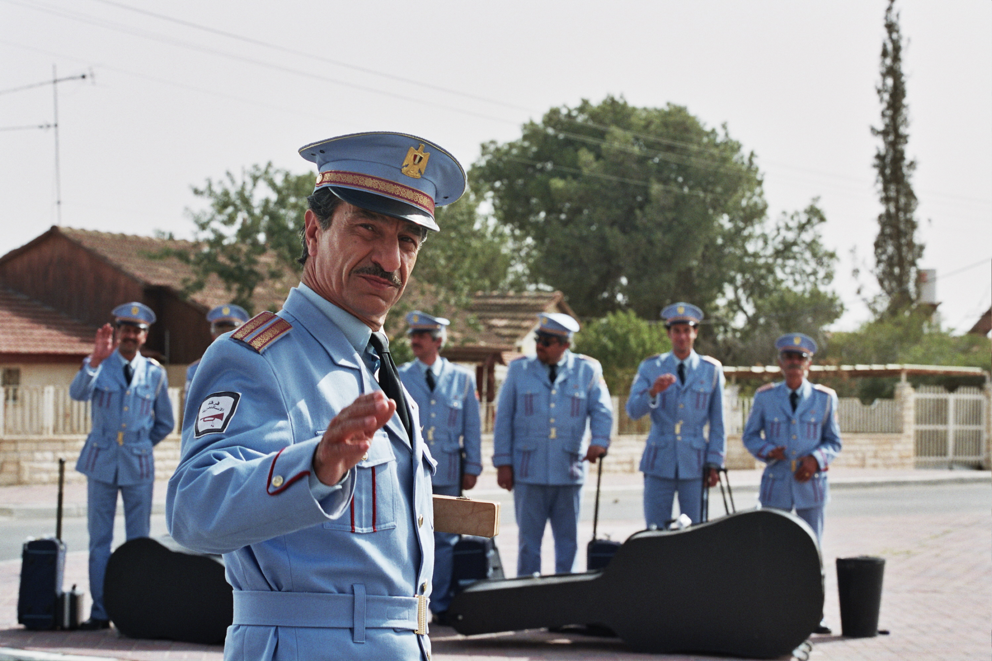
A filmet Magyarországon az egyetemistákból álló amatőr Chet Baker Crew forgalmazza a Helyzetek és gyakorlatok c. pályázat keretén belül.
A bemutató után június 14-ig lesz látható négy magyarországi városban: Budapest (Odeon-Lloyd, Toldi, Vörösmarty mozik), Győr (Hrabal mozi), Szombathely (Savaria mozi), Szeged (Belvárosi mozi)
A film szinopszisa:
Izraelbe érkezik az Alexandriai Rendőrség Díszzenekara, hogy koncertet adjon egy arab kulturális központ megnyitóján. A reptéren azonban nem várja őket senki és nem tudnak kapcsolatba lépni az egyiptomi konzulátussal sem. A vezető és egyben karmester, Tewfiq (Sasson Gabai) irányításával megpróbálnak önmaguk boldogulni, és eljutni fellépésük helyszínére, Petah Tikvába. A nyelvi nehézségek miatt azonban rossz buszra szállnak: a nagyváros helyett a sivatag közepén fekvő, elhagyatott Beit Hatikvában találják magukat. A városból aznap már nem indul több busz, ráadásul szálloda sincsen, ahol az éjszakát tölthetnék. Így hát nincs más választásuk, mint kapcsolatba lépni a helyiekkel.
A film a különböző kultúrák egymás felé fordulását, kapcsolatteremtését és békés egymás mellett élését megvalósítható lehetőségként mutatja be, sajátos humorral és arab zenével fűszerezve. Felhívja a figyelmet arra, amit sokszor figyelmen kívül hagyunk: az előítéletek lerombolására a megismerés lehet a leghatékonyabb eszköz.
A zenekar látogatása a Cannes-i fesztivál zsűrijétől három, az Európai Filmakadémiától kettő, az Izraeli Filmakadémiától nyolc, összesen nem kevesebb, mint 41 díjat kapott!
Hossza: 89 perc
Írta és rendezte: Eran Kolirin (IL)
Főszerepben: Sasson Gabai, Ronit Elkabetz, Saleh Bakri, Khalifa Natour
A rendező a filmről: "Ez egy nagyon egyszerű film. Nem a politikáról akartam mesélni, hanem hús-vér emberekről, akik ott élnek Izraelben, és ma már szinte semmi nem jut el hozzájuk az arab kultúrából, csak az ellenségeskedés. (...) A zenekar látogatása egy apró film a szerelemről, barátságról, a dolgokról, amik összekötnek bennünket, bárhova is születtünk."
MINDENKIT SZERETETTEL VÁRUNK!

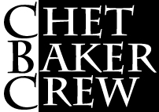
Kapcsolat:
azenekarlatogatasa@gmail.com
http://bandsvisit.blog.hu
facebook.com/bandsvisit

A Helyzetek és Gyakorlatok filmforgalmazási kísérletről:
A Filmklik, a Port.hu és a Pedagógiai Intézet által kiírt Helyzetek és gyakorlatok pályázat célja, hogy a fiatalok megismerkedjenek a toleranciáról, a békés egymás mellett élés lehetőségeiről szóló nemzetközi filmek legjobbjaival és emellett annak terjesztésében is tevékenyen szerepet vállaljanak. Ebben a filmforgalmazási kísérletben a cél a közösségszervezésben rejlő lehetőségek feltérképezése, mindazok a segítségével, akik számára az internet mára elengedhetetlen eszközzé vált.

